|  |  |  |  |
| --- | --- | --- | --- |
| **УТВЕРЖДЕНО**  **RU.17701729.04.01-01 РО 01–1-ЛУ** | |  |  |
| |  |  | | --- | --- | | ***Подп. и дата*** |  | | ***Инв. № дубл.*** |  | | ***Взам. инв. №*** |  | | ***Подп. и дата*** |  | | ***Инв. № подл*** | **RU.17701729.04.01-01 РО 01-1** | | **ПРИЛОЖЕНИЕ ДЛЯ ВИЗУАЛИЗАЦИИ**  **АЛГОРИТМОВ ИЛИ СТРУКТУР ДАННЫХ**  **Руководство оператора**  **RU.17701729.04.01-01 РО 01–1**  **Листов 10** | | | | |
|  |  | | | |
|  | | | |
|  | | | | |

**2022**

|  |  |  |
| --- | --- | --- |
|  |  |  |

СОДЕРЖАНИЕ

1. Назначение программы 3

**1.1 Функциональное назначение** 3

**1.2 Эксплуатационное назначение** 3

2. Условия выполнения программы 3

**2.1 Минимальный состав аппаратных средств** 3

**2.2 Минимальный состав программных средств** 3

**2.3 Требования к персоналу (пользователю)** 3

3. Выполнение программы 3

**3.1 Установка программы** 3

**3.2 Запуск программы и работа с приложением** 3

**3.4 Описание игрового процесса** 8

**3.4 Управление** 8

ПРИЛОЖЕНИЕ 1 9

ЛИСТ РЕГИСТРАЦИИ ИЗМЕНЕНИЙ 10

# **1. Назначение программы**

## **1.1 Функциональное назначение**

Приложение позволяет строить графы и решать их с помощью алгоритмов поиска мостов и точек сочленения. Приложение также предоставляет пошаговое интерактивное решение графов с подсказками.

## **1.2 Эксплуатационное назначение**

Программа предназначена для школьников старших классов и студентов, заинтересованных в изучении алгоритмов поиска мостов и точек сочленения, а также и других алгоритмов, так как в будущем программа будет обновляться. Предусмотрено, что программа будет использоваться в тех случаях, если пользователь захочет разобраться в алгоритме поиска мостов и точек сочленения(могут быть добавлены другие алгоритмы) в графе. К дополнению пользователь сможет разобрать свой конкретный случай, путем построения своего графа, что тоже сильно поднимет уровень понимания работы алгоритма.

# **2. Условия выполнения программы**

## **2.1 Минимальный состав аппаратных средств**

1) Персональный компьютер способный поддерживать стабильную работу последней версии браузера Google Chrome.

## **2.2 Минимальный состав программных средств**

1) Последняя версия браузера Google Chrome

## **2.3 Требования к персоналу (пользователю)**

Программа предназначена для пользователей, без специальной подготовки, с целью помощи при прохождении тем с графами школьниками или студентами (в частности, алгоритма поиска мостов и точек сочленения в графе), . Для эксплуатации требуется устройство, удовлетворяющее требуемым техническим характеристикам.

# **3. Выполнение программы**

В данном разделе описан пример работы с программой.

## **3.1 Установка программы**

Приложение не требует установки

## **3.2 Запуск программы и работа с приложением**

Приложение запускается при открытии нужной страницы в браузере.

В приложении существуют всего два основных окна. Первое служит путеводной картой, которая содержит в себе общую информацию об алгоритмах, а второе непосредственно представляет из себя графопостроитель, позволяющий гибко создавать графы с возможностью их дальнейшего интерактивного решения (Рисунки 1 и 2). А теперь немного поподробнее.

Рисунок 1.

Рисунок 2.

Сперва на обоих рисунках можно заметить стрелочные кнопки на правых и левых частях окон, а также круглые кнопки-индикаторы в нижней центральной части окон (более темная показывает текущую локацию пользователя). Они служат для удобного и быстрого переключения между окнами графопостроителя (Рисунок 3)

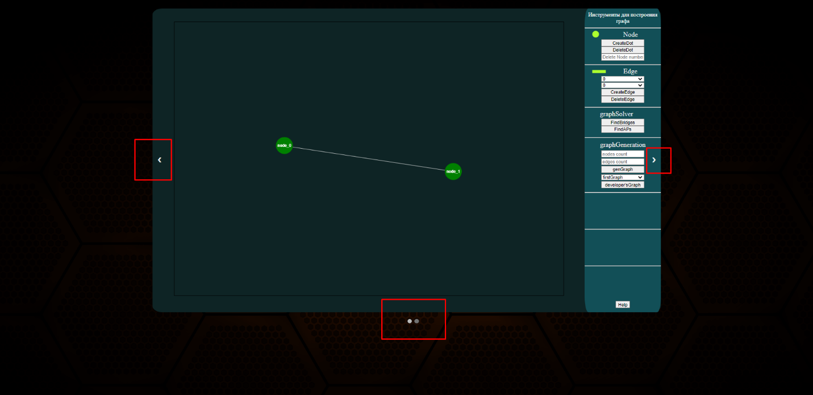

Рисунок 3.

Второе окно содержит в себе, основную логику приложения. Начнем с блока ‘Node’ в блоке ‘Инструменты для построения графа’. Данный раздел содержит в себе 2 кнопки и текстовое поле. Первая кнопка ‘CreateDot’, при нажатии на которую сгенерируется дополнительная вершина с названием “Node_” + первое незанятое натуральное число.

Кнопка ‘DeleteDot’ удаляет вершину с номером содержащийся в текстовом поле (Рисунок 4).

В блоке ‘Edge’ содержатся 2 объекта типа ‘Select’ и две кнопки ‘CreateEdge/DeleteEdge’.

Предполагается, что пользователь выберет, между какими вершинами стоит добавить ребро, а между каким удалить . (Рисунок 4).

Блок ‘graphSolver’ позволяет получить мгновенное решение к построенному графу. Также оно открывает доступ к двум другим блокам ‘BridgeSolveMap’ и ‘APSolveMap’ . (Рисунок 4).

В блоке GraphGeneration пользователь может задать количество ребер и вершин для генерации произвольного графа (стоит искусственный предел в 30 вершин). Кроме того, есть возможность создать графы, предусмотренные разработчиком . (Рисунок 4).

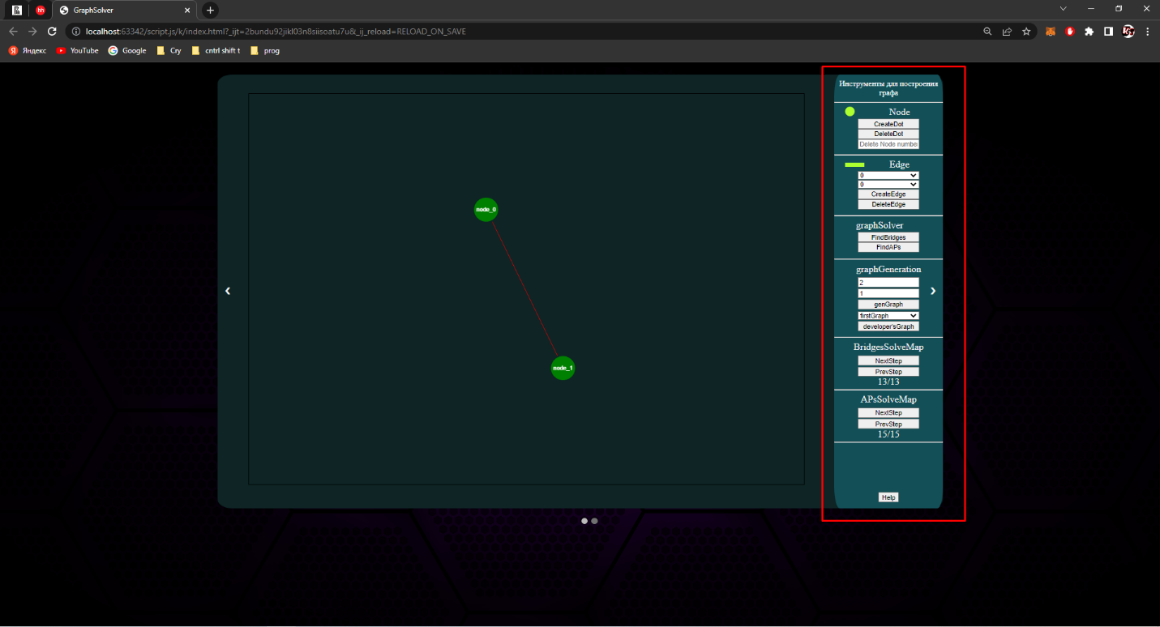

Рисунок 4.

В блоках ‘BridgeSolveMap’ и ‘APSolveMap’ у пользователя появляется возможность пройтись по всем шагам решения алгоритма (при малейшем изменении графа, данная возможность пропадает). Для удобства был предусмотрен счетчик, показывающий текущее положения в решении графа алгоритмом. При прохождении по алгоритму точек сочленения, пройденные точки окрашиваются в синий, если они не являются точками сочленения, в противном случае окрашиваются в желтый. При прохождении по алгоритму нахождения мостов в графе, пройденные мосты окрашиваются в красный, если они являются мостами, в противном случае окрашиваются в синий. Если же он остается белым, то он не был посещен и не является мостом (не был посещен из-за того, что мост ведет в посещенную вершину). Также была добавлена кнопка ‘Help’ для получения помощи с работой интерфейса (рисунки 4,5,6).

Рисунок 5.

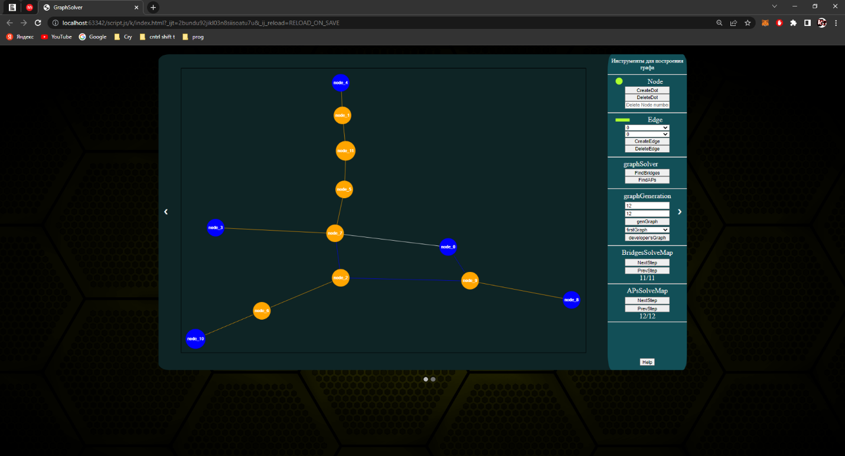

Рисунок 6.

Также пользователю периодически будут поступать подсказки пример см. на рисунке 7.

## **3.3 Описание процесса использования**

В начале работы программы пользователь попадает в первое приветственное окно приложения с не ярким, темным интерфейсом (дизайн выполнен в таком формате, чтобы не казаться едким-ослепительным и навязчивым), в нем написан ознакомительный текст, с краткой общей теорией об алгоритме. Далее пользователю предлагается перейти в следующее окно приложения(статическая подсказка в виде текста с ярким цветом). Для удобства перехода в следующее окно приложения было решено добавить некоторые индикаторы, счетчик страницы (в первом окне будет написано ½) и интерактивные кружки (более темный показывает текущее положение на сайте), а также интерактивные статические стрелочки, при наведении на которые они мягко меняют цвет на черный, тем самым, предлагая пользователю, перейти к окну построения графа с последующим его интерактивным решением.

При переходе на второй экран приложения пользователю предоставляется удобный и в то же время простой интерфейс построения графа. Для построения графа предлагается использовать панель инструментов, которая находится в правой части окна программы. Чтобы пройтись по шагам алгоритма, следует решить его с помощью 2 кнопок блока ‘GraphSolver’. Блок ‘Node’ нужен для построения/удаления вершины, блок 'Edge' нужен для построения/удаления ребра, блок 'GenGraph' нужен для построения произвольного графа и для построения графов, задуманных разработчиком. В случае неправильных вводов данных для построения графа, пользователю будут даваться поясняющие подсказки, а также существует кнопка “help”, расположенная в правой нижней части приложения, с общей поясняющей информацией о работе приложения. Важным замечанием будет то, что нельзя пройтись по алгоритму, после малейших изменениях в графе. Для того чтобы, просмотреть путь алгоритма, нужно зафиксировать его решение, путем нажатия кнопок в блоке ‘GraphSolver’ (FindBridges и FindAPs). Если их нажать, то ниже появятся блоки для интерактивного просматривания ‘BridgesSolveMap’ и ‘APsSolveMap’ соответственно.

## **3.4 Управление**

Управление осуществляется путем нажатия на кнопки для перехода между окнами приложения и нажатиями кнопок на панели инструментов для построения и решения графа.

# ПРИЛОЖЕНИЕ 1

**ТЕРМИНОЛОГИЯ**

Arbor.js — это библиотека визуализации графов, созданная с помощью веб-воркеров и jQuery. Вместо того, чтобы пытаться быть всеобъемлющей структурой, arbor предоставляет эффективный, принудительно управляемый алгоритм компоновки, а также абстракции для организации графа и обработки обновления экрана.

# **ЛИСТ РЕГИСТРАЦИИ ИЗМЕНЕНИЙ**

|  |  |  |  |  |  |  |  |  |  |
| --- | --- | --- | --- | --- | --- | --- | --- | --- | --- |
| Лист регистрации изменений | | | | | | | | | |
| Номера листов (страниц) | | | | | Всего листов (страниц в докум.) | № документа | Входящий № сопроводительного докум. и дата | Подп. | Дата |
| Изм. | Измененных | Замененных | Новых | Аннулированх |  |  |  |  |  |
|  |  |  |  |  |  |  |  |  |  |
|  |  |  |  |  |  |  |  |  |  |
|  |  |  |  |  |  |  |  |  |  |
|  |  |  |  |  |  |  |  |  |  |
|  |  |  |  |  |  |  |  |  |  |
|  |  |  |  |  |  |  |  |  |  |
|  |  |  |  |  |  |  |  |  |  |
|  |  |  |  |  |  |  |  |  |  |
|  |  |  |  |  |  |  |  |  |  |
|  |  |  |  |  |  |  |  |  |  |
|  |  |  |  |  |  |  |  |  |  |
|  |  |  |  |  |  |  |  |  |  |
|  |  |  |  |  |  |  |  |  |  |
|  |  |  |  |  |  |  |  |  |  |
|  |  |  |  |  |  |  |  |  |  |
|  |  |  |  |  |  |  |  |  |  |
|  |  |  |  |  |  |  |  |  |  |
|  |  |  |  |  |  |  |  |  |  |
|  |  |  |  |  |  |  |  |  |  |